GCAO
Elevuppgifter åk 4-6
Bild
Andrea Sigurd, bildlärare

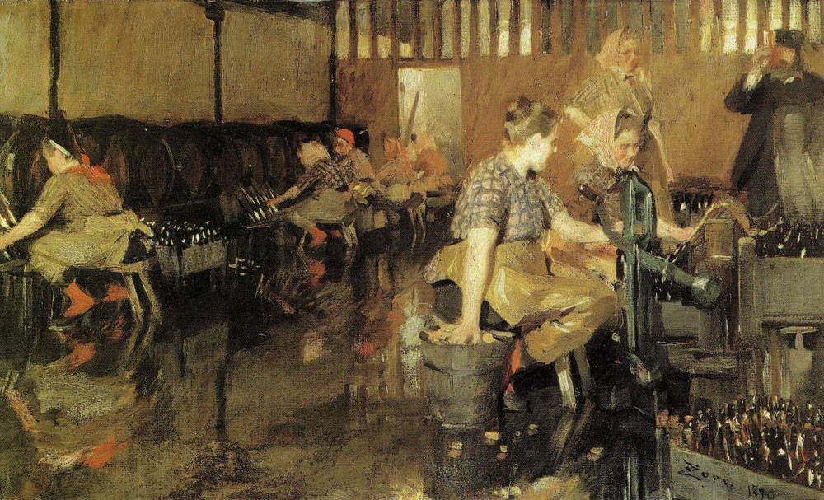
Anders Zorn
Tema “Arbete och industri”

Lektionsupplägg 1:

Färglära - återskapa original med färgblandningstekniker

Syfte: Färglära och klassiskt måleri
Lär dig mer om färglära och tekniker för att jobba med akryl
Utveckla förmågor att använda tekniker som klassiska målare använt - färgblandning och kollektivt collage

Centralt innehåll för åk 4:
- Olika element som bygger upp och skapar rumslighet i bilder, till exempel linjer och färg och hur dessa kan användas i bildskapande arbete
- Verktyg för teckning och måleri
- Återanvändning av bilder i eget bildskapande

Aktivitet:
Moment 1 - färgblandningsövning: Elever får testa att blanda olika nyanser på vanliga vita papper för att öva på att återskapa färger som syns i bilden. Läraren visar hur en får fram olika färgtoner samt arbetstekniker för akrylfärg.
Moment 2 - återskapa original genom rutförstoring:
Läraren delar ut ett mindre, valfritt område i bilden genom att göra rutförstoring av originalet.
Varje elev ska återskapa ett mindre område ur originalbilden genom att tolka motiv, teckna och måla med liknande färgnyanser som i originalet.
Eleverna lägger ihop sina färdiga individuella målningar i ett gemensamt collage. Collaget blir som en parafras med alla elevers olika tolkningar av originalet.
Eleverna och läraren kan samtala om vad som händer i originalbilden vs elevernas tolkning. Vilka motiv och karaktärer jobbar i Anders Zorns målning jämfört med elevernas målning? Stämning i bilderna?

Material: akrylfärg och tjockare ark.

Lärarhandledning:
Färgblandningstips!
Blanda tre grundfärger för att få fram bruna nyanser: blå, röd och gul.
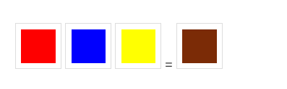
För ljusare nyanser - tillför vit färg.
Titta pǻ färghjulet och använd den som hjälpmedel för att instruera elever vilka färger som går att blanda samman till nyanser:
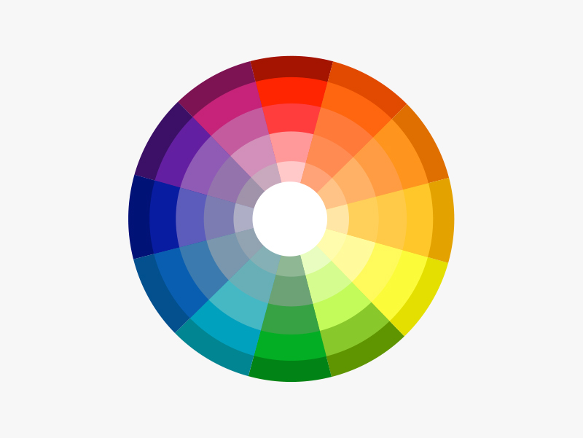
Gå igenom grundfärgerna (röd, blå, gul).
Grundfärgerna kan skapa nya färger (orange, grön, rosa, turkos).
Lite vit färg = ljusare färgnyanser.
Lite svart färg = mörkare färgnyanser.
Blanda samman flera färger (grön, lila/blå, röd) = svart (mörk) färg. Använd helst denna färgblandning för att få fram mörker, skuggor och svärta istället för att ta ren svart färg. Denna mörka färgblandning skapar mer djup i bilden.

Titta även på komplementfärger = färger som är mitt emot varandra på färgskalan är färger som kompletterar varandra. Dessa kan användas för att skapa dramatiska effekter.

Akrylfärg!
Akryl kan målas direkt på ett tjockare papper (använd inte för tunt papper ifall elever målar flera lager) eller på canvas.
Det går att späda ut akryl med lite vatten för att skapa färgnyanser, tjockare eller tunnare lager färg och transparens. Undvik för mycket vatten då det kan bli svårt att kontrollera akrylfärgens konsistens och färger.
Testa olika material för att få fram effekter: tvättsvamp (funkar bra för att återge texturer, skapa tunnare lager eller spätt ut med vatten t.ex när en målar tyger eller himmel). Skrapor/matta knivar (kan användas för tjockare lager akrylfärg och skapa dramatiska effekter).

Akryl torkar snabbt. Om en vill täcka över misstag så kan en vänta tills färgen torkat och “sudda” med vit färg.
Undvik för mycket färg i början, jobba hellre lager på lager. Då kan elever täcka eller korrigera misstag utan att det ser för kladdigt ut.

Rutnät guide:
Rita ett rutnät på originalbilden i t.ex ett enkelt bildredigeringsprogram genom att använda linjal eller tabellfunktion, eller använd appar (Drawing grid).
Rutorna ska vara lika stora.
Om du ritar analogt med linjal på originalet så kan du kopiera originalet, skriva ut det i större format (t.ex A2) och därefter klippa ut rutorna.
Fördela varsin ruta/område ur originalet till eleverna. Förstora upp rutan i t.ex
Eleverna använder denna ruta som sin inspirationsbild.
Om en elev blir klar tidigt med sin ruta så fördela fler rutor.

Såhär kan rutförstoring se ut:
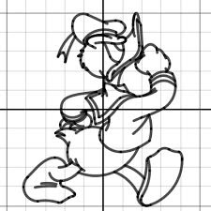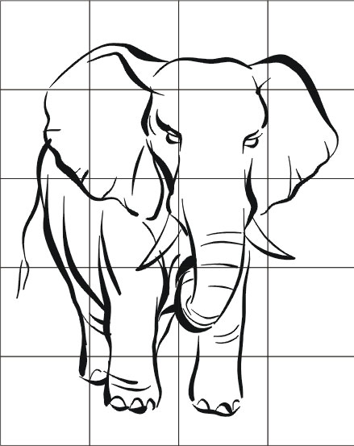

Tidsomfattning:
Färgblandningsövning: 2-3 lektionstillfälle.
Återskapa original i rutförstoring: 5 lektionstillfällen.
Läraren kan lägga samman elevernas individuella bilder till ett kollage inför ett presentationstillfälle av deras färdiga bilder eller
Eleverna kan gemensamt gör ett “pussel” för att lösa vilken teckning som ska vara på vilken plats för att återskapa originalet.

Lektionsupplägg 2:

Syfte: Design och modellbygge
Utveckla kunskaper om design!
Arbeta i par för att utveckla inspiration i kreativt skapande och öva i konstnärligt samarbete.
Elever får jobba med problemlösning genom att använda sig av två och/eller tredimensionella material med ett tydligt designsyfte.

Centralt innehåll för åk 4:
- Framställning av berättande och informativa bilder
- Konst-, dokumentärbilder och arkitektoniska verk från olika tider och kulturer, hur de är utformade och vilka budskap de förmedlar.
- Plana och formbara material och hur dessa kan användas i olika bildarbeten.

Aktivitet:
Kort samtal om bilden i mindre grupper.
Vilka sysslor kan kvinnorna i fabriken ha utfört? Vad producerar de i fabriken?
Skriv ned tankar.
- Rita en konstruktion på en maskin/robot som skulle kunna jobba i fabriken på bilden i mindre grupper om två. Skriv två - tre meningar om vad roboten gör i fabriken.
Vidareutveckla momentet (valfritt):
- Skapa en mindre modell i valfritt material (lera, skräp, papper, tejp, tapetklister, förpackningar, förpackningsmaterial som cellplast, limpistol, kartong, ståltråd etc).

- Presentera modellen och ritningen för klassen i par.

Tidsomfattning:
3-4 lektionstillfällen för att rita roboten/maskinen
5 skapa mindre modell.
Ett lektionstillfälle för att presentera och berätta om konstruktionen.

Lektionsupplägg 3:

Syfte: Kommunicera med filmtekniker
Skapa bilder som kommunicerar en händelse genom filmkamera och bildframställning.

Centralt innehåll för åk 4:
- Fotografering och filmande samt redigering i datorprogram.
- Framställning av berättande och informativa bilder
- Reklam- och nyhetsbilder, hur de är utformade och förmedlar budskap

Aktivitet:
Gör ett nyhetsinslag - något har hänt i fabriken på bilden!
Skapa ett nyhetsinslag. Minst 30 sek - max 2 min.
Eleverna ska tolka vad som sker i bilden.
Formulera sedan en historia om något som skett i anslutning till bildens innehåll.
Valfritt material (olika alternativ):
Skriv pratbubblor bredvid figurerna på den utskrivna bilden rita till klippdockor som ni kan röra fritt på utskrivna bakgrunder i pappersform (cut out-animation).
Stopmotion med lerfigurer, kartong och annat material för att skapa en miljö.
Liveaction med eleverna som skådespelare.
Jobba i mindre grupper eller individuellt.
Filma med telefon/digitalkamera/ipad.

OM det finns tillgängliga datorer - filmredigering gratis online:
- videopad
- youtube studio
- moviemaker online
- vimeo editor
- imovie

Appar för redigering:
- cameo (mobila appen för vimeo)
- lumafusion (iphone)
- inshot (iphone)
- quik (android)
- filmorago (android)

Skicka filmer till lärarens dator. Läraren sammanställer filmerna.
Redovisa era nyhetsinslag i en gemensam filmstund.

Lärarhandledning:

Gå igenom exempel på nyhetsinslag:
- Hur pratar en reporter (fraser, ordval)?
- Syftet med nyhetsinslag: För vilka? Varför?
- Hur är de filmade (studiomiljö, reporter på plats, vinklar, intro och outro-vinjett)?

Överför gärna elevers filer med USB-stickor direkt till datorn istället för att eleverna skickar via mail eller delar via t.ex drive. Detta underlättar för läraren och för eleverna när filmerna är klara innan varandra.

Tidsomfattning:
7 lektionstillfällen
1 redovisningstillfälle

Lektionsupplägg 4!

Syfte: Bildanalysövning - könsroller

Analysera och samtala om bildens innehåll utifrån ett historiskt och samtida perspektiv.
Temat - hur har könsroller förändrats och skildrats från tiden då Anders Zorn var verksam till idag?

Centralt innehåll för åk 4:
- Hur konst från olika tider och kulturer uttrycker olika budskap (könsroller och normer)
- Ord och begrepp för att kunna läsa, skriva och samtala om bilders utformning och budskap.

Aktivitet:
Gemensam diskussion i helklass om bilden.
Exempel på uppstartsfrågor för att väcka tankar:
- Varför tror vi att kvinnorna arbetar i fabriken?
- Vem är mannen och vad är hans roll?
- Vad vet vi om kvinnors och mäns roll i yrkeslivet sett ut från dåtid (1890) till idag. Har kvinnor och män alltid fått jobba med vad de vill? Varför/varför inte?
- Tavlan skildrar svenska arbetare från industrialismen. Skillnader/likheter med olika kulturer?
- Vad har ni sett för skillnader i hur män och kvinnor skildras i konst. Jämför med klassiska verk som ni känner till och nutida konst (filmer, reklam, skulpturer)
Dela in eleverna i mindre grupper.
Eleverna kan ta hjälp av internet för att söka information om de fastnar på en fråga som de vill utforska mer.
Varje grupp presenterar sina tankar och funderingar i slutet av lektionen.

Tidsomfattning:

1-2 lektionstillfälle

Lektionsupplägg 5 - (kan fungera som fortsättning på det förra lektionsupplägget!)

Syfte: Bildanalys - berättelse om bilden!
Öva på att föra ett narrativ om vilka budskap och berättelser som historiska bilder kommunicerar för oss idag. Formulera en kortare berättelse genom ljud och bildframställning

Centralt innehåll för åk 4:
- Framställning av berättande bilder t.ex teckning, måleri
- Konst-, dokumentärbilder och arkitektoniska verk från olika tider och kulturer, hur de är utformade och vilka budskap de förmedlar
- Ord och begrepp för att kunna läsa, skriva och samtala om bilders utformning och budskap

Aktivitet:
Formulera en berättelse om karaktärerna i målningen.
För att komma igång med idéer:
Utgå från diskussionen i de mindre grupperna eller
börja med att sätta pratbubblor på karaktärerna:
Vad tänker de på? Vad pratar de om? Vilka är de och vad gör de där?
- Jobba individuellt eller i par. Berättelsen består av en muntlig ljudinspelning på max 5 min och minst 1 min. Ljudinspelningen kan bestå av en berättarröst som berättar ett händelseförlopp eller bestå av dialoger, ljudeffekter och bakgrundsmusik. Avsluta berättelsen med en cliffhanger…
- Ge berättelsens cliffhanger ett slut genom att illustrera en bild. Bilden ska innehålla ett tydligt narrativ så vi betraktare kan förstå att bilden hänger ihop med det som sker i Anders Zorns bild.
- Anders Zorns bild och elevens bild kan då ställas samman till en gemensam och skapa en diptyk. Häfta eller limma ihop bilderna så att är sammanlänkade. Ställ upp allas diptyker bredvid varandra inför redovisningstillfället.
- Muntlig presentation i form av “sagostund”: eleven redovisar sitt verk genom att spela upp sin ljudinspelning. Klasskamraterna ger respons genom att tolka och koppla ihop vilken diptyk de tror tillhör elevens ljudinspelning.

Lärarhandledning:
Förklara och exemplifiera kort vad en dipdyk är och hur de har använts i konsthistorien:
Diptyk är två bilder ( eller tre bilder i en triptyk) som är i kontrast till varandra och står bredvid varandra i en bildkomposition.
Diptyk har genom historien använts altarprydnad som använts i t.ex religiösa sammanhang. Medlemmar i trossamfund var oftast inte läskunniga och därför kunde bilder erbjuda alternativ till skriftliga berättelser (t.ex bibliska historier).

Ljudinspelning kan göras via appar och program i dator, mobiltelefon och ipads eller i enhetens röstmemofunktion.
Alternativ att genomföra lektionsupplägg om det inte finns tillgång till teknisk utrustning: formulera en kortare skriftlig berättelse ca 1 A4 eller återskapa dialog, berättarröst och ljudeffekter genom att söka ljud online och spara ned i en mapp inför presentationen.
Tips på gratissidor med ljudeffekter och bakgrundsmusik:
- freesound.org
- youtube studio

Tidsomfattning:
7-8 arbetstillfällen
1 redovisningstillfälle

Lektionsupplägg 6:

Syfte: Formge din drömverkstad!
Syftet är att undersöka hur formgivning och design kan kommunicera olika saker.
Arbeta med problemlösning genom olika verktyg och tekniker, inspiration och kreativitet.

Centralt innehåll för åk 4:
- Verktyg för teckning och tredimensionellt arbete
- Plana och formbara material
- Arkitektoniska verk från olika tider och kulturer, hur de är utformade och vilka budskap de förmedlar

Aktivitet:
Skapa en design med hjälp av skiss, enkel planlösning och en fysisk modell.
Elever skapar en enkel blyertsskiss (inifrån och utifrån).
Fundera på dessa punkter som idéformulering (valfritt att skriva några korta rader):
- Hur skulle din drömverkstad eller drömfabrik se ut?
- Produktion? Inredning? Byggnadens konstruktion?
- Vilka jobbar där?

Gör en enkel planlösning.
Visa exempel hur planlösning ser ut + dess syfte.

Material:
Skapa modell av byggnaden i kartong eller hårdpapp.
Limpistol, kartnål, starkare lim.
Limstift, wellpapp, glasspinnar, tjocka färgade ark, aluminium, frigolit.
Max 20-30 cm i höjd, ca 20-30 cm i bredd.
Valfritt att måla och dekorera byggnaden med figurer, detaljer, inredning etc.

Förslag på redovisningsformer:
- Eleven presenterar sin egen skiss, idé, planlösning och modell.
Max 10 min (inklusive 5 min respons från klassen).
- Eleven får tolka en klasskompis modell. Tilldela modellerna i förväg så eleven hinner förbereda sig lite

Lärarhandledning
Förslag!
Ha en genomgång med exempelbilder på byggnader från epoker och stilar.
Filmvisning “Kalle i chokladfabriken”. Diskutera fabriken i kontrast till Anders Zorns “Lilla bryggeriet”.

Modellbygge:
- Hjälp eleverna med att bestämma och hålla måtten för väggar och tak.
- Tips - håll en kortare genomgång och visa tekniker och verktyg.
- Bestäm exakta mått på modell som alla elever håller sig till.
- Jobba med en bestämd skala i planlösning. T.ex: skala 1: 25 innebär att 1 cm på bilden = 25 cm i verkligheten. 4 cm på bilden = 1 m.

Alternativ inramning/tematik - natur och hållbarhet:
- Formulera uppgiften som ett recycle-projekt med fokus på global hållbarhet, slöseri med jordens resurser, antropocen och återvinning.
- Använd dokumentärer och material online som resurs för diskussion och inspiration. Ha gemensamt samtal som uppstart inför elevernas eget skapande.T.ex: Vilka fabriker och företag bidrar till en hållbar värld? Vilka gör inte det?
Produkter som är dåliga för miljön?
Skillnader 1800-talet vs idag?
- Arbeta “skräp” som material i bygget av modellen för att undvika onödigt svinn och utnyttja resurser som finns omkring oss.
- Jobba kollegialt med t.ex samhällskunskap, svenska eller engelska med ett block/temavecka. Eleverna fördjupar kunskaper och förmågor inom flera områden på ett organiskt sätt.

Tidsomfattning :
8-9 lektionstillfällen

